**BÁO CÁO DỰ ÁN MẪU**

**Chuyên ngành: Lập trình Game**

**THE RUNE**

**Guardians**

Giảng viên hướng dẫn : Cô Hồ Thị Hồng Nga

Lớp : GAM108 - GA20201

Nhóm : 4

Họ tên sinh viên : Đặng Minh Quang - PS43581 (Nhóm trưởng)

Lê Gia Quân – PS43866

Chung Nghĩa Dũng - PS38894

Lê Bá Khôi - TS00564

Tôn Nhất Thắng - PS43557

**Lời mở đầu**

**Giới thiệu về dự án**

N

hóm **Ambition Games** đang phát triển *The Rune Guardians*—một tựa game **2D Metroidvania kết hợp yếu tố Soullike**, mang đến trải nghiệm chiến đấu thử thách và khám phá sâu sắc. Trò chơi đưa người chơi vào một thế giới rộng lớn với bối cảnh u ám và huyền bí, nơi họ phải chiến đấu, rèn luyện kỹ năng và tìm cách sinh tồn trong môi trường khắc nghiệt. Hệ thống chiến đấu linh hoạt, cơ chế thám hiểm phi tuyến tính và bản đồ có nhiều khu vực ẩn sẽ mang đến những trải nghiệm bất ngờ và đầy thử thách.

Bên cạnh lối chơi hành động hấp dẫn, *The Rune Guardians* còn tập trung xây dựng một thế giới phong phú với nhiều vùng đất bí ẩn chờ được khám phá. Người chơi có thể mở khóa kỹ năng mới, đối mặt với những kẻ thù mạnh mẽ và tìm ra con đường của riêng mình qua từng màn chơi. Với đồ họa được chăm chút tỉ mỉ, âm nhạc đầy ám ảnh và nhịp độ gameplay lôi cuốn, *The Rune Guardians* hứa hẹn sẽ trở thành một trải nghiệm đáng nhớ cho những ai đam mê thể loại Metroidvania và Soullike.

**Cốt truyện**

T

ựa game kể về hành trình sinh tồn và khám phá của một nhà mạo hiểm trẻ tuổi, người vô tình đánh thức một linh hồn cổ đại bị phong ấn trong một tảng đá bí ẩn. Tức giận vì bị quấy nhiễu, linh hồn này đẩy anh vào một thế giới xa lạ, nơi quái vật gớm ghiếc truy đuổi không ngừng. Trước khi rơi vào thế giới này, anh nghe thấy lời phán truyền đầy bí ẩn: “Muốn trở về, hãy dâng lên ta ba hòn đá cổ ngữ, được canh giữ bởi các ma vương của thế giới này.”

Không còn lựa chọn nào khác, nhà mạo hiểm lao vào cuộc hành trình tìm kiếm ba hòn đá, chiến đấu với vô số sinh vật kinh hoàng, đồng thời dần khai phá những khả năng siêu nhiên của mình. Nhưng rồi, sự thật đáng sợ dần hé lộ—những “ma vương” kia thực chất là những vệ thần bảo vệ phong ấn của một ác thần bị giam cầm. Thứ mà nhà mạo hiểm tưởng là quái vật thực chất là những cư dân của thế giới này, kẻ phản diện thật sự lại chính là anh—một kẻ bị lừa dối để trở thành công cụ hủy diệt. Liệu anh sẽ tiếp tục chém giết để hoàn thành lời nguyền của linh hồn kia, hay tìm cách sửa chữa sai lầm trước khi quá muộn?

Thành Phố Hồ Chí Minh, Tháng 2, 2025.

**Sinh viên**

MỤC LỤC

**I)** GIỚI THIỆU DỰ ÁN 1

**II** KHẢO SÁT 2

**III)** PHÂN TÍCH 6

3.3.1 Use Case Chiến Đấu 8

3.3.2 Use Case Chơi Lại 9

3.3.3 Use Case Di Chuyển 9

3.3.4 Use Case Kỹ Năng 10

3.3.5 Use Case Máu và Mạng 11

**IV)** THIẾT KẾ ỨNG DỤNG 12

Mô tả UI thanh Mana 17

Quy Tắc Mất Mạng: 23

Kết Thúc Màn Chơi: 23

1. Player (Nhân vật chính) 30

2. Item (Vật phẩm thu thập được) 30

3. Bẫy (Chướng ngại vật) 31

4. Điểm dịch chuyển (Teleport Point) 31

7. Cinemachine - Camera động & mượt mà **32**

8. Các loại Camera trong game: 32

VII) ĐÓNG GÓI VÀ TRIỂN KHAI 38

VIII) KẾT LUẬN 38

## GIỚI THIỆU DỰ ÁN

* **Tên dự án: “The Rune Guardians”.**
* **Tổng quan:**

*The Rune Guardians* là một trò chơi **2D Metroidvania** kết hợp **Soullike**, đưa người chơi vào một thế giới u ám và bí ẩn. Người chơi sẽ điều khiển nhân vật chính, vượt qua những thử thách khắc nghiệt, chiến đấu với những kẻ thù mạnh mẽ và khám phá các khu vực ẩn giấu để tìm đường trở về thế giới thật.

* **Tính năng:**
* Hành động phiêu lưu: Người chơi sẽ tham gia vào các cuộc phiêu lưu qua các màn chơi hấp dẫn và đa dạng.
* Môi trường tương tác: Môi trường trong game sẽ phản ánh sự tương tác và phản ứng
* Đồ họa: Trò chơi sử dụng đồ họa 2D pixel.
* **Công nghệ:**
* Game Engine: Sử dụng **Unity Engine**
* Ngôn ngữ lập trình: Sử dụng **ngôn ngữ lập trình C#** để viết mã và triển khai các tính năng của trò chơi.
* Công cụ phát triển: Sử dụng công cụ **Unity Editor** để thiết kế môi trường, quản lý tài nguyên và kiểm thử trò chơi.
* **Đối tượng:**

*The Rune Guardians* hướng đến **người chơi từ 16+**, đặc biệt là những ai yêu thích **game hành động nhập vai**, đòi hỏi kỹ năng chiến đấu cao và khám phá thế giới mở. Trò chơi phù hợp với những người đam mê **Metroidvania, Soullike**, thích chinh phục thử thách và khám phá những bí ẩn ẩn giấu trong từng màn chơi.

* **Mục tiêu**
* Xây dựng một trò chơi mang lại **trải nghiệm phiêu lưu hấp dẫn**, cuốn hút người chơi vào thế giới bí ẩn.
* Tạo điểm nhấn qua **cơ chế gameplay độc đáo**, hệ thống chiến đấu thử thách và môi trường được thiết kế sống động.
* **Nền tảng: PC**

## KHẢO SÁT

1. **Yêu cầu về dự án**

* Giao diện đơn giản, dễ nắm bắt nội dung game.
* Cần có các thao tác điều khiển nhân vật như chạy, nhảy, tấn công.
* Xây dựng hệ thống animation cho nhân vật, quái vật trong game.
* Cần có hệ thống kỹ năng cho nhân vật.
* Đồ họa thân thiện, âm thanh phù hợp với bối cảnh màng chơi.
* Thông tin kết quả trò chơi cần được ghi nhận lại.
* Yêu cầu về môi trường công nghệ
* Sử dụng công cụ Unity Engine cho việc phát triển game.
* Bộ công cụ Microsoft Visual Studio 2022.
* Sử dụng ngôn ngữ C#

1. **Lập kế hoạch dự án**

|  |  |  |  |  |  |
| --- | --- | --- | --- | --- | --- |
| **TT** | **Công việc** | **Bắt đầu** | **Kết thúc** | **Thực**  **hiện** | **Trạng thái** |
| **1** | **Phân tích yêu cầu** | | | | |
| 1.1 | Mã nguồn cần được tổ chức một cách có khoa học   * Chia thành các thư mục * Class * Thư viện tiện ích * Các phím chức năng được bố trí hợp lý, dễ sử dụng. * Các hiệu ứng và animation được xây dựng hài hòa. * Xử lý các sự kiện trên game chính xác, đúng đối tượng, thể loại | 15/01/25 | 20/01/25 | Quang, Khôi | Hoàn thành |
| 1.2 | Các chức năng phải thực hiện một cách chính xác yêu cầu nghiệp vụ được đặt ra   * Tất cả các sự kiện va chạm, hiệu ứng, animation phải chỉnh xác * Tính chính xác về lưu trữ dữ liệu người chơi | 15/01/25 | 20/01/25 | Quang | Hoàn thành |
| 1.3 | * Giao diện đẹp, bắt mắt, bố trí hợp lý * Sử dụng các hình ảnh hợp lý | 15/01/25 | 22/01/25 | Khôi | Hoàn thành |
| 1.4 | * Bổ sung thêm các chức năng mới cần thiết trong game nhưng chưa được nêu ra | 15/01/25 | 22/01/25 | Quang | Hoàn thành |
| **2** | **Thiết kế hệ thống** | | | | |
| 2.1 | * Cấu trúc màn chơi | 22/01/25 | 26/01/25 | Khôi | Hoàn thành |
| 2.2 | * Luật chơi | 22/01/25 | 26/01/25 | Thắng | Hoàn thành |
| 2.3 | * Hệ thống điều khiển | 22/01/25 | 26/01/25 | Quang | Hoàn thành |
| **3** | **Thực hiện dự án** | | | | |
| 3.1 | * Lên kế hoạch cho nhóm * Phân chia công việc * Kiểm tra và đảm bảo thành viên thực hiện công việc đúng tiến độ | 22/01/25 | 27/02/25 | Thắng | Hoàn thành |
| 3.2 | * Viết doc báo cáo | 22/01/25 | 27/02/25 | Quân | Hoàn thành |
| 3.3 | * Làm slide và chuẩn bị nội dung thuyết trình | 22/01/25 | 27/02/2025 | Dũng | Hoàn thành |
| 3.4 | * Xây dựng tilemap, tilerule | 07/02/25 | 24/2/25 | Dũng | Hoàn thành |
| 3.5 | * Xây dựng hình ảnh nhân vật | 07/02/25 | 24/2/25 | Quang | Hoàn thành |
| 3.6 | * Xây dựng hình ảnh enemies | 07/02/25 | 24/2/25 | Quân | Hoàn thành |
| 3.7 | * Xây dựng hình ảnh bullet | 07/02/25 | 24/2/25 | Quân | Hoàn thành |
| 3.8 | * Lập trình thao tác nhân vật | 07/02/25 | 24/2/25 | Quang | Hoàn thành |
| 3.9 | * Lập trình cơ chế quái | 07/02/25 | 24/2/25 | Quang | Hoàn thành |
| 3.10 | * Lập trình skill, tấn công cho player | 07/02/25 | 24/2/25 | Quang | Hoàn thành |
| 3.11 | * Xây dựng hình ảnh UI | 07/02/25 | 24/2/25 | Quang | Hoàn thành |
| 3.12 | * Hệ thống skill | 07/02/25 | 24/2/25 | Quang | Hoàn thành |
| 3.13 | * Xây dựng menu | 07/02/25 | 24/2/25 | Quang | Hoàn thành |
| 3.14 | * Hiệu ứng âm thanh | 15/02/25 | 27/02/25 | Thắng | Hoàn thành |
| 3.15 | * Lập trình âm thanh | 15/02/25 | 27/02/25 | Thắng | Hoàn thành |
| 3.16 | * Tiến hành sửa lỗi | 18/02/25 | 27/02/25 | Quang, Khôi | Hoàn  thành |
| **4** | **Kiểm thử** | | | | |
| 4.1 | * Kiểm thử | 15/02/25 | 25/02/25 | Quân, Dũng | Hoàn  thành |
| 4.2 | * Kiểm thử tổng thể | 25/02/25 | 27/02/25 | Thắng | Hoàn  thành |
| **5** | **Đóng gói và triển khai** | | | | |
| 5.1 | * Kèm mã nguồn dự án, tài liệu hướng dẫn cài đặt và triển khai | 22/02/25 | 27/02/25 | Thắng, Dũng, Quân | Hoàn thành |
| 5.2 | * Triển khai trò chơi trên Windows | 22/02/25 | 27/02/25 | Quang, Khôi | Hoàn thành |

## PHÂN TÍCH

**3.1 Mô hình triển khai hệ thống**

**<<App Game>>**

(Unity)

***Mô tả hệ thống:***

* Được triển khai trên thiết bị: Window
* Sử dụng ngôn ngữ: C#, Unity Engine



**3.2 Sơ đồ Use case**

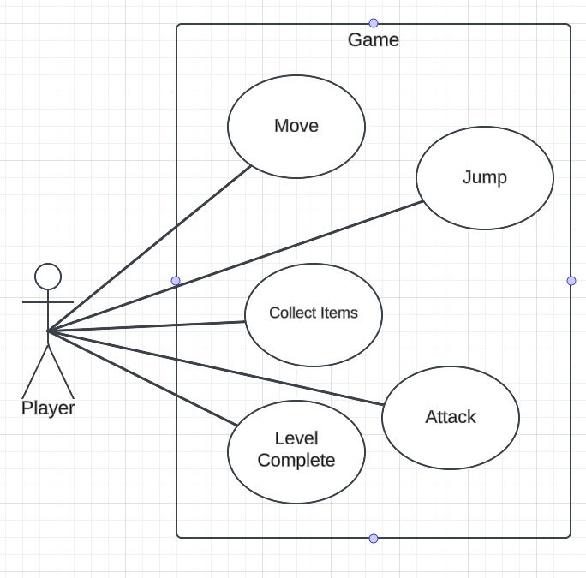

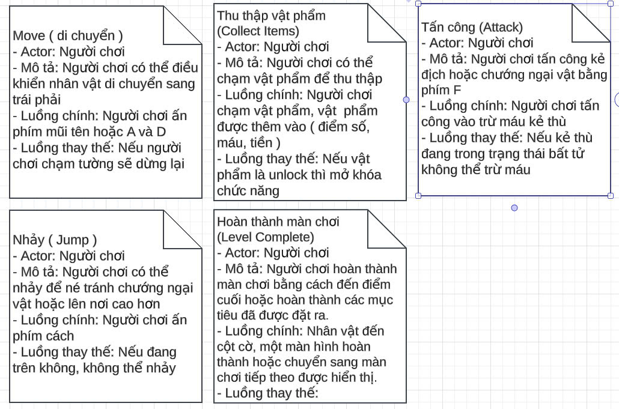**3.3 Đặc tả hệ thống**

### ****3.3.1 Use Case Chiến Đấu****

* **Mô tả chức năng:**
* Người chơi có thể thực hiện các hành động tấn công để gây sát thương lên kẻ địch.
* **Sử dụng phím "J"** để **vung kiếm chém về phía trước** với 3 động tác khác nhau.
* **Sử dụng phím "K"** để **bắn mũi tên**.
* **Sử dụng phím “E” hoặc “Q”** để **kích hoạt skill tấn công theo hướng nhân vật (trái/phải)**.
* **Sử dụng phím "L"** để **lướt về phía trước** (tránh né hoặc tiếp cận kẻ địch).
* **Dòng sự kiện:**

1. Người chơi **nhấn "J"** → Nhân vật **vung kiếm** gây sát thương lên mục tiêu trước mặt.
2. Người chơi **nhấn "K"** → Nhân vật **bắn mũi tên** theo hướng đối diện.
3. Người chơi **nhấn “E” hoặc “Q”** → Kỹ năng được kích hoạt, gây sát thương hoặc hiệu ứng đặc biệt.
4. Người chơi **nhấn "L"** → Nhân vật **lướt nhanh về phía trước**.

* **Trạng thái hệ thống trước khi thực hiện:**
* Nhân vật **đang đứng yên hoặc di chuyển**.
* **Trạng thái hệ thống sau khi thực hiện:**
* Nếu đánh trúng: **Kẻ địch nhận sát thương hoặc bị tiêu diệt**.
* Nếu lướt: **Nhân vật thay đổi vị trí, có thể né đòn hoặc áp sát địch**.

### ****3.3.2 Use Case Chơi Lại****

* **Mô tả chức năng:**
* Khi người chơi **thất bại** hoặc **hoàn thành màn chơi**, có thể **chọn chơi lại**.
* Nếu **thất bại**, nhân vật sẽ **hồi sinh tại điểm checkpoint hoặc đầu màn chơi**.
* Nếu **hoàn thành game**, người chơi có thể **chơi lại từ đầu**.
* **Dòng sự kiện:**

1. Người chơi **thua hoặc hoàn thành game**.
2. Hệ thống **hiển thị tùy chọn "Chơi Lại"**.
3. Nếu người chơi **chọn chơi lại**, nhân vật **được hồi sinh tại điểm checkpoint hoặc đầu màn chơi**.

* **Trạng thái hệ thống trước khi thực hiện:**
* Nhân vật đã **thất bại (Game Over) hoặc hoàn thành màn chơi**.
* **Trạng thái hệ thống sau khi thực hiện:**
* Nhân vật **trở lại điểm khởi đầu hoặc checkpoint của màn chơi**.

### ****3.3.3 Use Case Di Chuyển****

* **Mô tả chức năng:**
* Nhân vật có thể **di chuyển trái/phải, nhảy và lướt** để tránh chướng ngại vật/quái.
* **Sử dụng phím "A", "D"** để **di chuyển trái/phải**.
* **Sử dụng phím "Space"** để **nhảy lên**.
* **Sử dụng phím "L"** để **lướt nhanh về phía trước**.
* **Dòng sự kiện:**

1. Người chơi **nhấn "A"** → Nhân vật **di chuyển sang trái**.
2. Người chơi **nhấn "D"** → Nhân vật **di chuyển sang phải**.
3. Người chơi **nhấn "Space"** → Nhân vật **nhảy lên để vượt qua chướng ngại vật hoặc né quái**.
4. Người chơi **nhấn "L"** → Nhân vật **lướt về phía trước nhanh chóng**.

* **Trạng thái hệ thống trước khi thực hiện:**
* Nhân vật **đang đứng yên hoặc thực hiện hành động khác**.
* **Trạng thái hệ thống sau khi thực hiện:**
* Nhân vật **đang di chuyển, nhảy hoặc lướt theo hướng của người chơi**.

### ****3.3.4 Use Case Kỹ Năng****

* **Mô tả chức năng:**
* Cho phép nhân vật **sử dụng kỹ năng đặc biệt** để gây sát thương mạnh hoặc hỗ trợ.
* **Sử dụng phím "Q" và "E"** để kích hoạt skill.
* **Dòng sự kiện:**

1. Người chơi **nhấn "E"** → Nhân vật **kích hoạt skill 1**, tạo ra viên đạn truy đuổi theo kẻ địch tới cùng dù chúng có chạy đi đâu.
2. Người chơi **nhấn "Q"** → Nhân vật **kích hoạt skill 2**, gây sát thương diện rộng và gắn hiệu ứng debuff **“BURN”** lên kẻ địch.

* **Trạng thái hệ thống trước khi thực hiện:**
* Nhân vật **chưa kích hoạt kỹ năng**.
* **Trạng thái hệ thống sau khi thực hiện:**
* Skill được kích hoạt và **gây sát thương lên kẻ địch**.
* Nếu skill có buff, nhân vật có thể **nhận hiệu ứng tạm thời (tăng tốc, miễn sát thương, v.v.)**.

### ****3.3.5 Use Case Máu và Mạng****

* **Mô tả chức năng:**
* Người chơi có **thanh máu** và **số mạng nhất định**.
* Khi nhận sát thương, **máu giảm**.
* Nếu **máu về 0**, **mất 1 mạng**.
* Nếu **hết mạng**, **trò chơi kết thúc**.
* **Dòng sự kiện:**

1. Người chơi **bị quái tấn công hoặc va chạm chướng ngại vật** → **Giảm máu**.
2. Nếu máu về 0 → **Mất 1 mạng, hồi máu đầy**.
3. Nếu hết mạng → **Game Over**.

* **Trạng thái hệ thống trước khi thực hiện:**
* Nhân vật có **đầy đủ thanh máu và số mạng**.
* **Trạng thái hệ thống sau khi thực hiện:**
* Nếu bị tấn công, **máu giảm**.
* Nếu máu về 0, **mạng giảm đi 1**.
* Nếu hết mạng, **hiển thị màn hình Game Over**.

## THIẾT KẾ ỨNG DỤNG

1. **Mô hình công nghệ**
2. **Game Engine ( Bộ công cụ phát triển game):**
   * Unity Engine
   * Bộ công cụ Microsoft Visual Studio 2022.
3. **Ngôn ngữ lập trình :**
   * C#
4. **Cơ sở dữ liệu :**
   * SQL Server
5. **Thiết kế giao diện**

* **Giao diện người dùng (UI)**: Bao gồm thanh máu, mạng, mana, các ô kỹ năng và giao diện đến số lượng tiền xu của người chơi

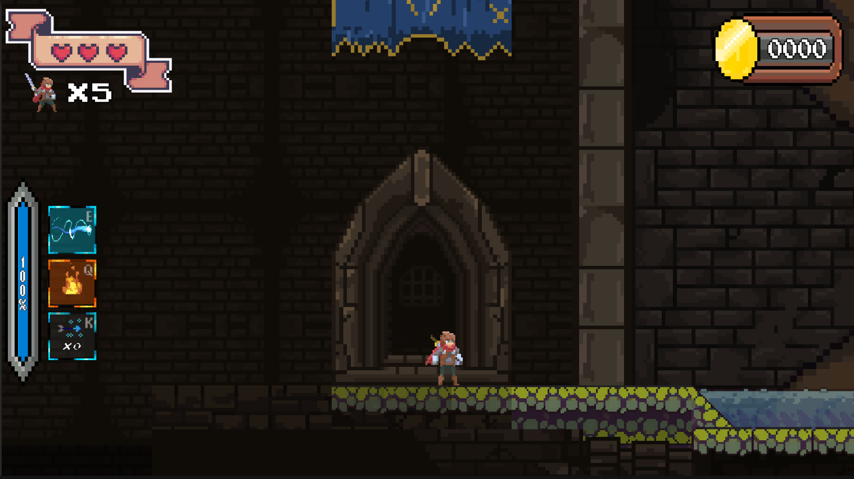

1. **Thiết kế nhân vật**

**-***Tạo hình nhân vật theo kiểu hiệp sĩ*

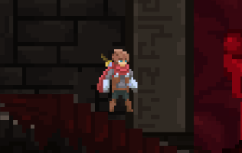

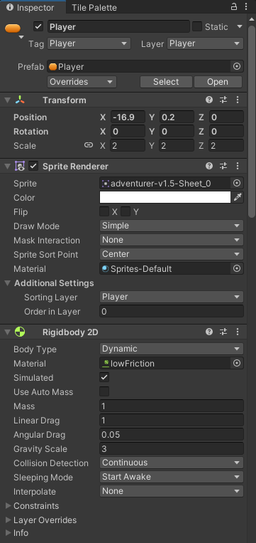 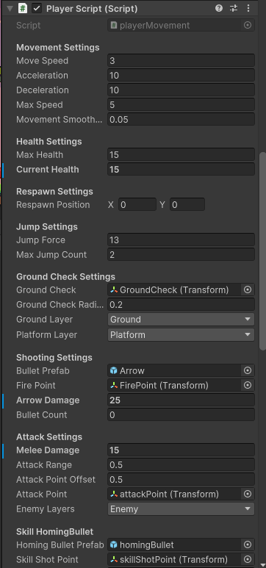 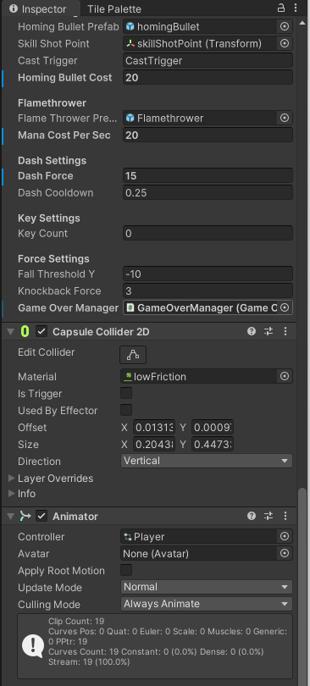

1. **Thiết kế quái vật**

**4.4.1: Bat - Quái Bay Truy Đuổi**

* **Loại quái:** Kẻ địch bay, tấn công cận chiến.
* **Hành vi:** Tuần tra trên không, liên tục di chuyển trong phạm vi nhất định.
* **Cơ chế phát hiện:** Khi phát hiện người chơi, Bat sử dụng AI Pathfinding để xác định đường bay tối ưu.
* **Truy đuổi:** Không dừng lại cho đến khi tiêu diệt hoặc mất dấu mục tiêu, tạo áp lực liên tục lên người chơi.
* **Tấn công:** Khi đến gần, Bat lao vào và tấn công cận chiến bằng móng vuốt hoặc cắn.
* **Mục đích:** Tăng cường sự khó lường trong chiến đấu, buộc người chơi phải di chuyển liên tục hoặc phản công chính xác.

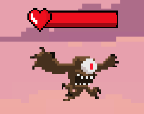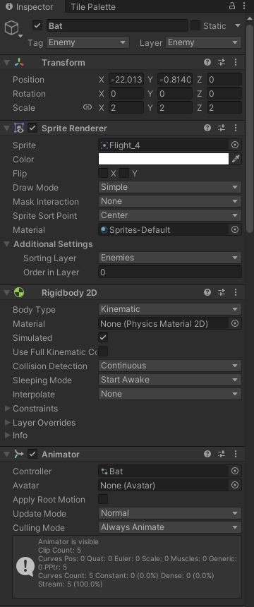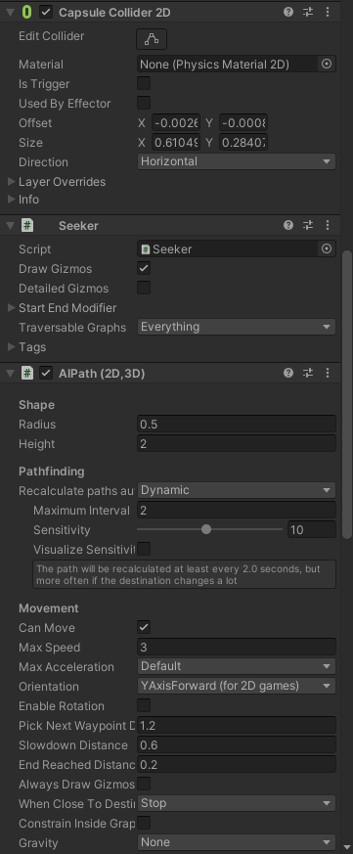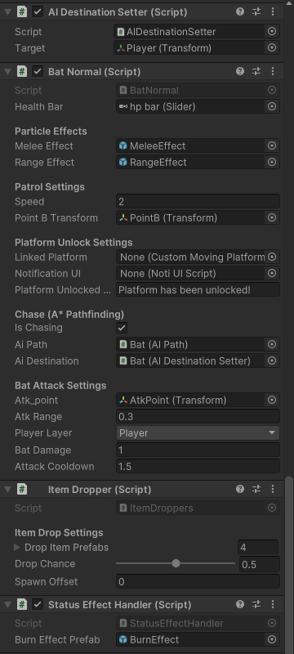

**4.4.2: Goblin – Quái Đi Tuần**

* **Loại quái:** Kẻ địch cận chiến, di chuyển trên mặt đất.
* **Hành vi:** Tuần tra theo một tuyến cố định, cảnh giác với sự xuất hiện của người chơi.
* **Cơ chế phát hiện:** Khi phát hiện người chơi trong phạm vi nhất định, goblin sẽ truy đuổi.
* **Tấn công:** Khi đến gần, goblin thực hiện đòn đánh cận chiến bằng vũ khí.
* **Mục đích:** Tạo thử thách liên tục, buộc người chơi phải né tránh hoặc chiến đấu trực diện.

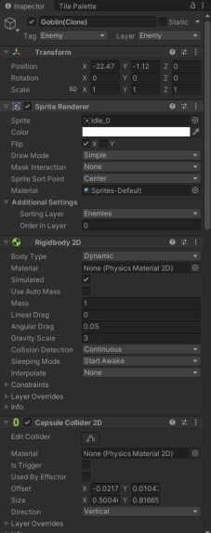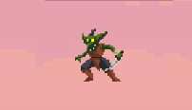

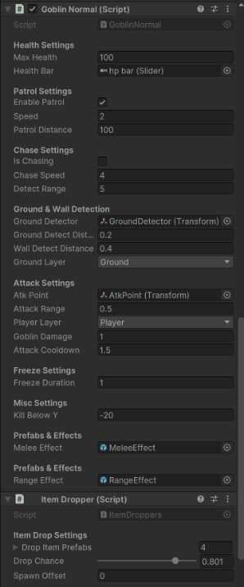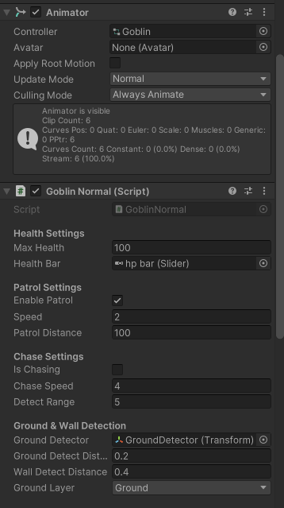

**4.4.2: Witch – Pháp Sư Quấy Nhiễu**

* **Loại quái:** Kẻ địch tầm xa, có khả năng tấn công phép thuật và di chuyển linh hoạt.
* **Hành vi:** Đứng canh gác ở các vị trí cao hoặc khu vực chiến lược.
* **Cơ chế phát hiện:** Khi phát hiện người chơi, Witch chuyển sang trạng thái cảnh giác và bắt đầu tấn công.
* **Tấn công:** Phóng đạn phép từ xa nhắm thẳng vào vị trí người chơi.
* **Di chuyển:** Sau mỗi đợt tấn công, Witch sử dụng dịch chuyển tức thời (teleport) đến một vị trí phía sau hoặc xa hơn để tránh bị tiếp cận.
* **Mục đích:** Tạo ra sự khó chịu trong chiến đấu, buộc người chơi phải đọc vị đòn đánh, tiếp cận thông minh và phản ứng nhanh.

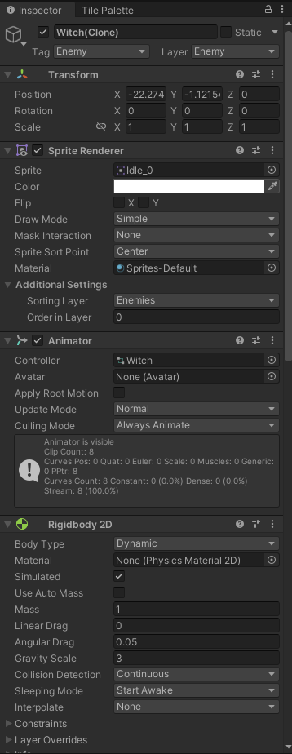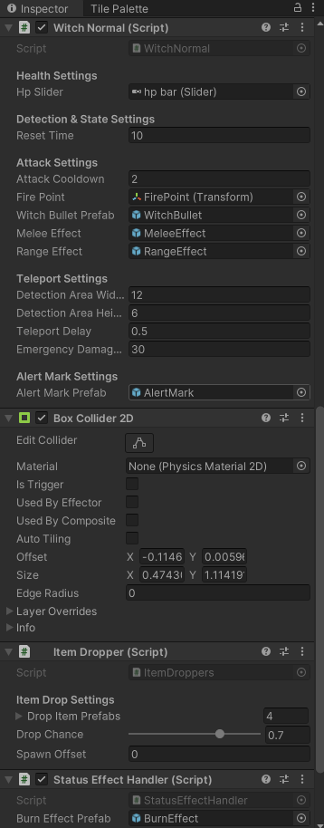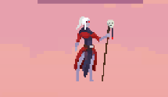

1. **Thiết kế hệ thống bẫy**

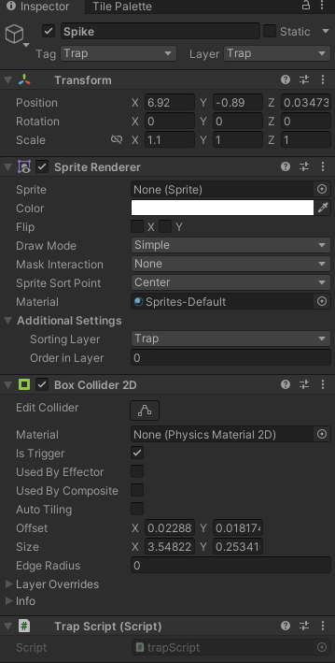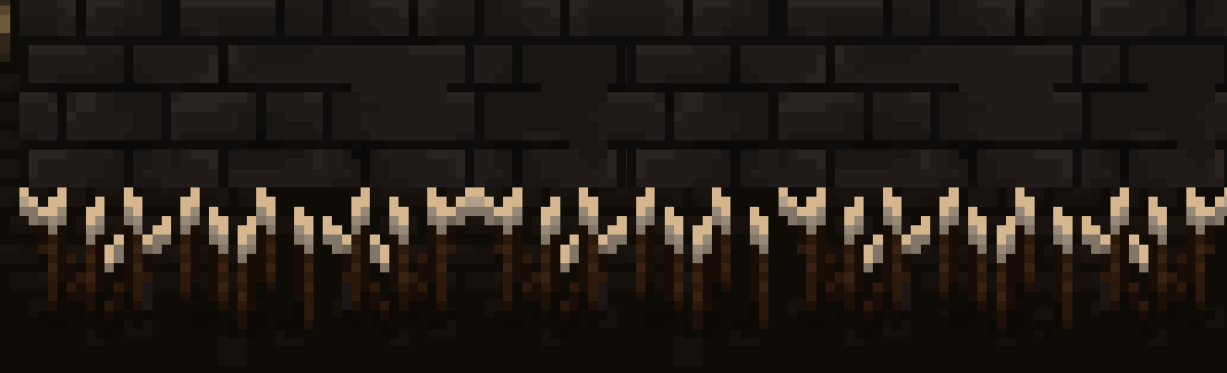

* **Xác định cách kích hoạt bẫy:** Người chơi giẫm vào cơ quan để kích hoạt bẫy gai khiến nhân vật bị tụt máu và bị giật lùi.

**4.6. Hệ thống UI mana và kỹ năng**

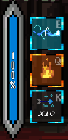

## **Mô tả UI thanh Mana**

* Thanh **Mana** sẽ **giảm dần** khi nhân vật sử dụng **kỹ năng (Q, E)**.
* Nếu **mana = 0**, nhân vật không thể dùng kỹ năng.
* Người chơi có thể **hồi mana** bằng cách:
  + **Nhặt bình mana** xuất hiện trên map.
  + **Quái rơi ra bình mana** sau khi bị tiêu diệt.

**4.7. Hệ thống kỹ năng**



**- Kỹ năng 1:**

• **Phím kích hoạt:** **E**

· **Hiệu ứng:** Nhân vật bắn ra **một viên đạn tự động** tìm đến quái vật gần nhất.

· **Tốn Mana:** Một lượng mana nhất định.

· **Cách hoạt động:**

* Khi ấn E, viên đạn sẽ được tạo ra tại vị trí nhân vật.
* Đạn tự động bay về phía quái gần nhất.
* Khi chạm vào quái vật, đạn gây sát thương và biến mất.
* Nếu không có quái, viên đạn bay thẳng theo hướng nhân vật.

**- Kỹ năng 2:**

• **Phím kích hoạt:** **Q**

· **Hiệu ứng:** Nhân vật chưởng ra một luồng lửa về phía trước, gây sát thương cho quái trúng phải.

· **Hiệu ứng đặc biệt:** Quái bị trúng lửa sẽ **bị đốt** trong một khoảng thời gian, nhận sát thương theo thời gian (DoT - Damage over Time).

· **Tốn Mana:** Tiêu hao một lượng mana duy trì theo thời gian sử dụng.

· **Cách hoạt động:**

* Khi ấn Q, nhân vật tung ra một đợt lửa kéo dài theo hướng đang đối diện.
* Quái chạm vào lửa sẽ chịu sát thương ngay lập tức và bị đốt trong vài giây.
* Nếu tiếp tục giữ Q, lửa sẽ duy trì nhưng sẽ tiêu hao mana liên tục.
* Khi hết mana hoặc thả Q, luồng lửa tắt.

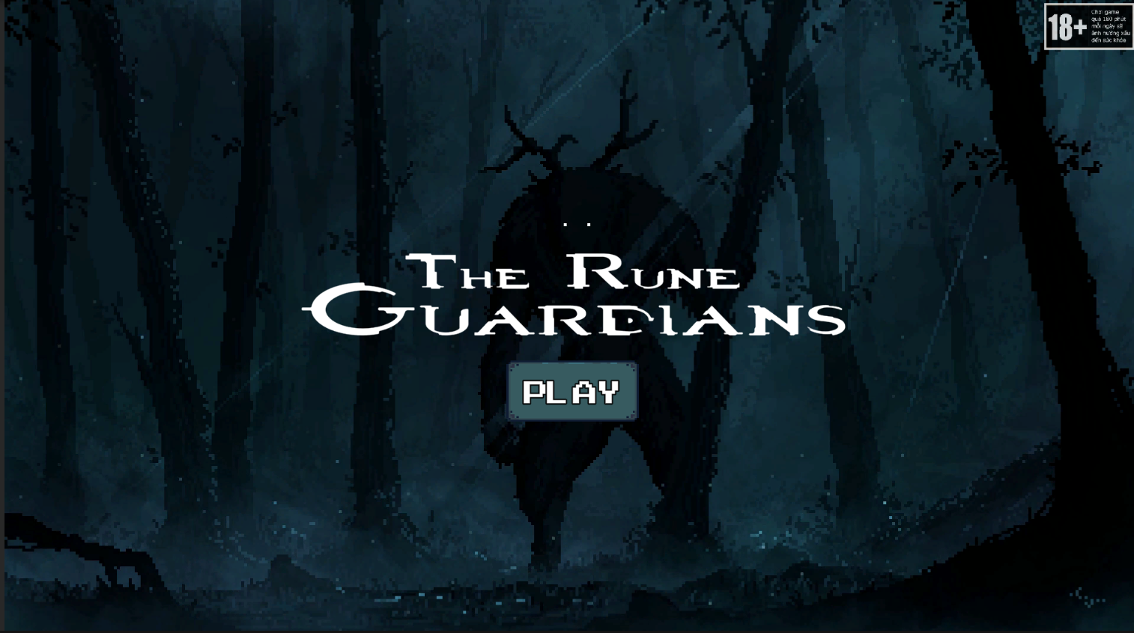**4.8. Giao diện màn mở đầu và cách điều khiển.**

|  |  |  |  |
| --- | --- | --- | --- |
| **TT** | **Điều khiển** | **Cách dùng** | **Mô tả** |
| 1 | [A,D] | Nhấn nút [A],[D] trên bàn phím | Di chuyển trái , phải |
| 2 | [W,S] | Nhấn nút [W], [S] trên bàn phím | Điểu khiển camera lên hoặc xuống |
| 2 | [Space] | Nhấn nút [Space] trên bàn phím | Nhảy lên |
| 3 | [L] | Nhấn nút [L] trên bàn phím | Lướt lên phía trước |
| 4 | [J] | Nhấn nút [J] trên bàn phím | Chém thẳng |
| 5 | [K] | Nhấn nút [K] trên bàn phím | Bắn tên |
| 6 | [Q,E] | Nhấn nút [Q],[E] trên bàn phím | Dùng kỹ năng |

**4.9. Giao diện màn chơi 1**

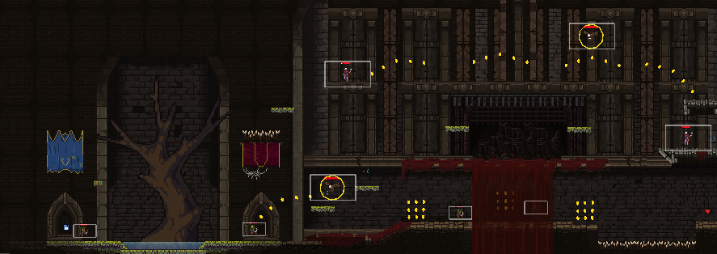

**4.10. Giao diện màn chơi 2**

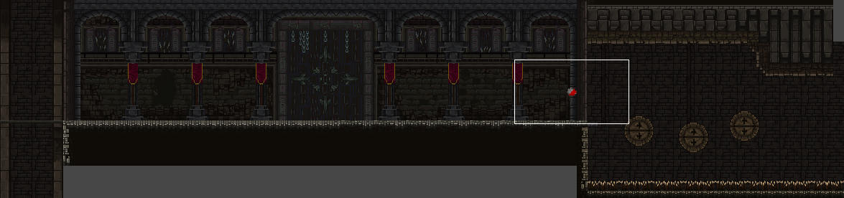

**4.11. Giao diện game over**

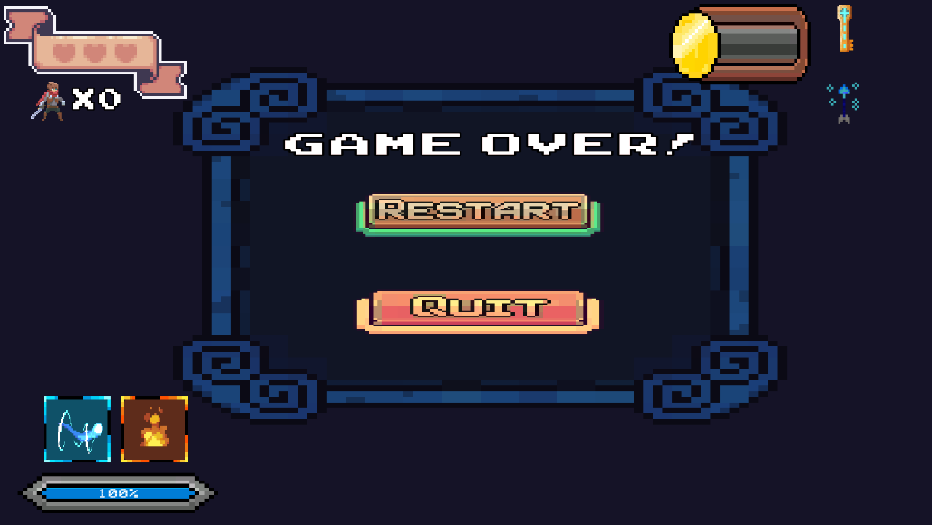

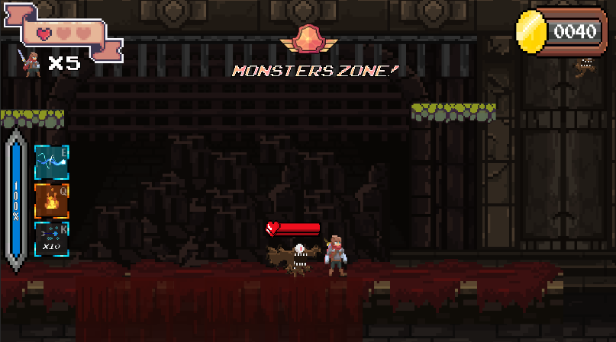**4.12. Monsters Zone**

* Khi **người chơi tiến vào vùng Monsters Zone**, **một nhóm quái vật lớn** sẽ xuất hiện.
* **Cửa ra hoặc đường đi tiếp sẽ bị khóa**, chỉ mở khi **tất cả quái trong khu vực bị tiêu diệt**.
* Quái có thể **spawn theo đợt hoặc xuất hiện ngay lập tức**.

**5.1. Màn chơi level 1**

**Layout**



Hình 5.1: Màn hình level 1

**Mô tả hoạt động:**

1. **Di chuyển nhân vật:**
   1. **Sử dụng phím "A"** để **di chuyển sang trái**.
   2. **Sử dụng phím "D"** để **di chuyển sang phải**.
2. **Nhảy tránh chướng ngại vật:**
   1. **Nhấn phím "Space"** để **nhảy lên cao**, giúp **tránh né đòn tấn công của quái vật hoặc vượt qua chướng ngại vật**.
3. **Thu thập vật phẩm trên bản đồ:**
   1. **Đồng xu:**
      1. Khi nhặt được đồng xu, **người chơi nhận điểm**.
      2. **Điểm số hiển thị ở góc trên bên phải màn hình**.
   2. **Trái tim:**
      1. Người chơi có **3 tim**.
      2. Nếu bị quái tấn công hoặc rơi vào bẫy → **Bị trừ tim**.
      3. **Có thể nhặt tim trên bản đồ** để **khôi phục lại tim đã mất**.
   3. **Mũi tên:**
      1. Khi nhặt mũi tên → **Ghi nhận số lượng mũi tên hiện có**.
      2. **Số lượng mũi tên hiển thị ở góc phải màn hình**.
   4. **Bình mana:**
      1. Khi nhặt bình mana → **Hồi phục lại lượng mana đã mất** (mana dùng để kích hoạt kỹ năng).

### ****Quy Tắc Mất Mạng:****

* Nhân vật có **01 thanh hp**.
* Nếu **rơi vào bẫy**, **bị trừ 1 tim**.
* Nếu **hết tim**, nhân vật **mất 1 mạng**.
* Nếu **hết mạng**, **menu "Chơi Lại" hiển thị**, cho phép người chơi chơi lại màn chơi.

### ****Kết Thúc Màn Chơi:****

* **Ở cuối màn chơi**, có **điểm dịch chuyển** sang màn tiếp theo.
* Khi nhân vật **chạm vào điểm này**, sẽ được **dịch chuyển sang bản đồ mới**, tiếp tục hành trình khám phá.

**5.2. Tổ chức lập trình**

**5.3. Tổ chức dự án**

Hình 5.4. Tổ chức dự án

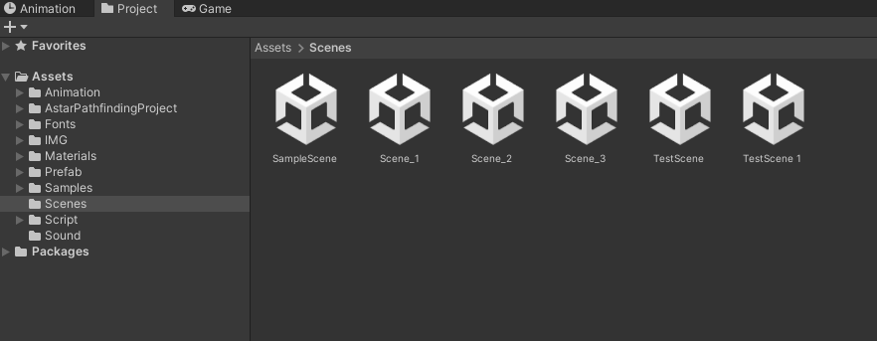

|  |  |  |
| --- | --- | --- |
| **TT** | **Thư mục** | **Mô tả chứ năng** |
| 1 | Animations | Chứa các chuyển động của nhân vật và quái vật |
| 2 | Font | Chứa các tập tin về font chữ |
| 3 | IMG | Chứa các tập tin về hình ảnh và chuyển động của dự án |
| 4 | Prefabs | Chứa các vật phẩm và quái vật cần gọi |
| 5 | Scenes | Chứa các màn chơi |
| 6 | Script | Chứa code của dự án |
| 7 | Sound | Chứa các tập tin về âm thanh |

**Tổ chức viết mã**

1. **Mã điều khiển của nhân vật**

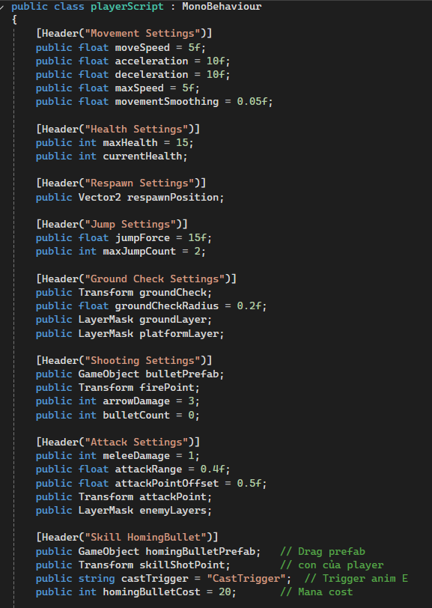

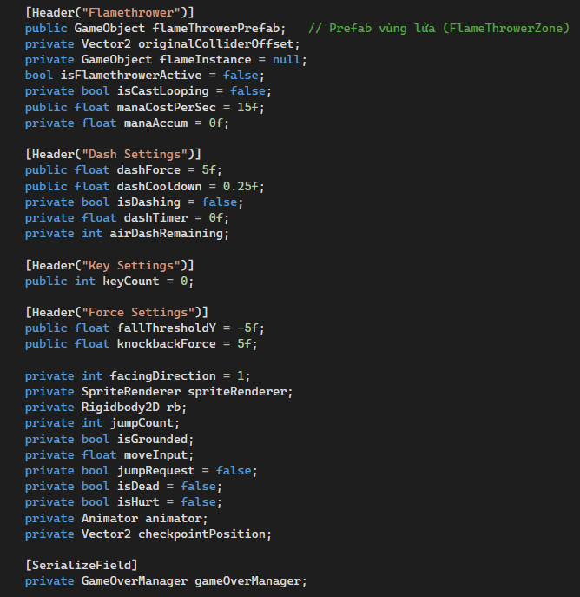

1. **Mã điều khiển của enemy (Bat)**

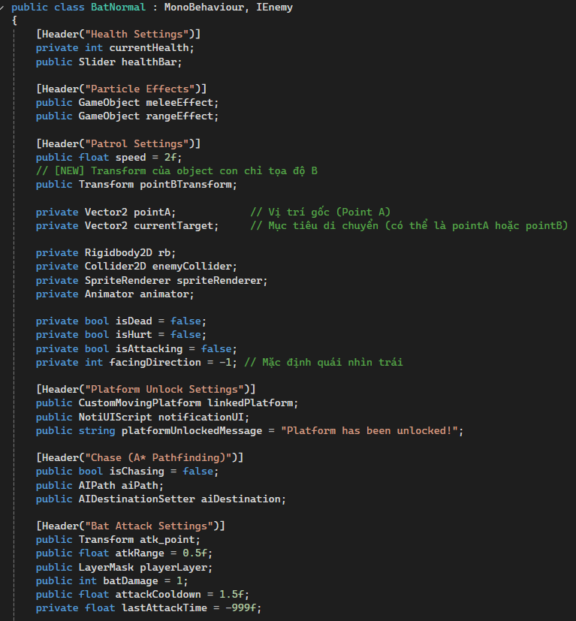

1. **Mã điều khiển của enemy (Goblin)**

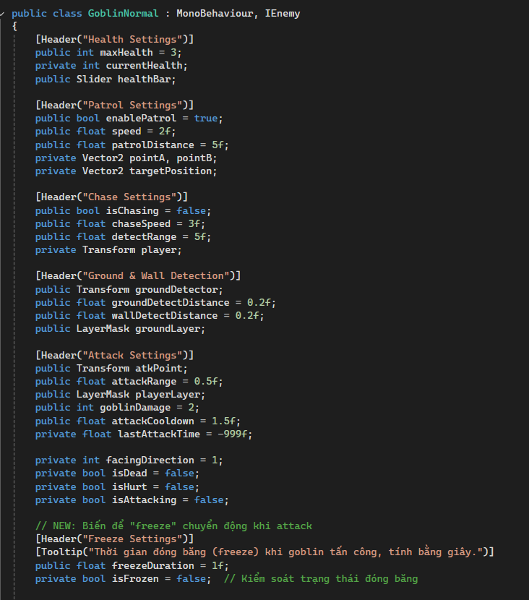

1. **Mã điều khiển của enemy (Witch)**

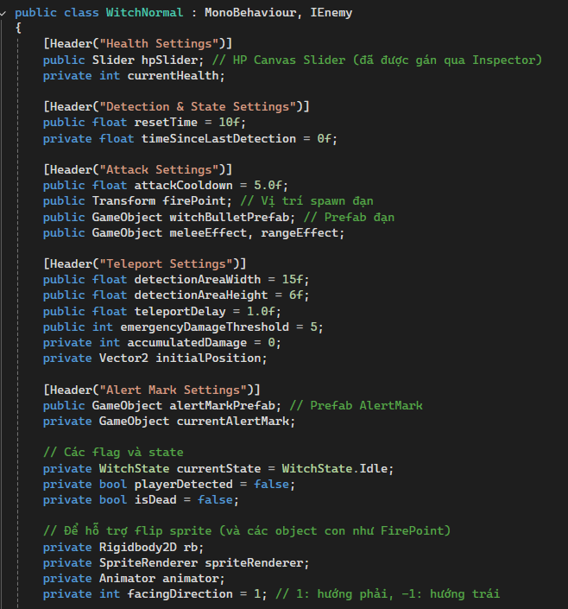

1. **Tổ chức animations**

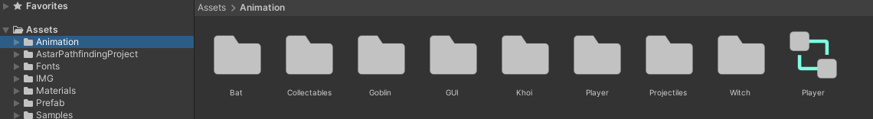

Khai báo các animation controller dành cho nhân vật, quái vật, skill. Các animation clip của các đối tượng này cũng được tổ chức trong folder này.

1. **Tổ chức levels**

Tổ chức các màn chơi trong thư mục này, hiện tại trò chơi của chúng ta có 2 màn chơi tất cả.

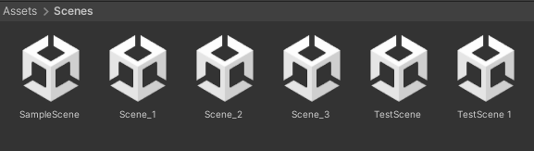

1. **Chi tiết màn chơi**
   1. **Màn chơi level 1**



### ****1. Player (Nhân vật chính)****

* Người chơi điều khiển nhân vật này.
* Có thể **chạy, nhảy, chém kiếm, bắn cung và sử dụng kỹ năng (skill).**
* Sở hữu **thanh máu (HP), mạng chơi (life) và mana** để sử dụng kỹ năng.

### ****2. Item (Vật phẩm thu thập được)****

* **Xu:** Cộng điểm, điểm số hiển thị ở góc trên phải màn hình.
* **Tim:** Hồi phục máu khi nhặt.
* **Mana:** Hồi phục lượng mana đã mất, giúp sử dụng skill.
* **Mũi tên:** Tăng số lượng mũi tên có thể bắn, hiển thị ở góc phải màn hình.

### ****3. Bẫy (Chướng ngại vật)****

* Nếu nhân vật **chạm vào bẫy**, **sẽ bị trừ tim**.
* Một số loại bẫy có thể **tiêu diệt ngay lập tức nếu người chơi không tránh được**.

### ****4. Điểm dịch chuyển (Teleport Point)****

* Xuất hiện ở cuối màn chơi.
* Khi nhân vật **chạm vào điểm dịch chuyển**, sẽ **di chuyển sang màn chơi tiếp theo**.

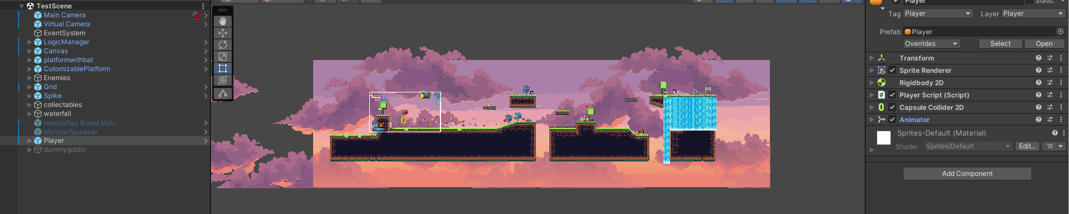

* 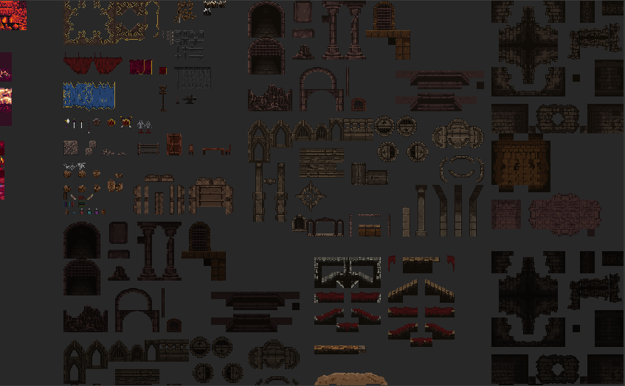

5.

**5. Ground và Platforms (Mặt đất, sàn)**

* Là nơi **Player có thể đứng hoặc tương tác** (đất, đá, cầu thang, ván gỗ,...).
* Gắn **Tilemap Collider 2D + Edge Collider 2D** để nhân vật có thể đứng trên bề mặt.

**6.** **Background (Hình nền, nước)**

* Có nhiều **Layer** khác nhau để **tạo chiều sâu** cho game.

## **7. Cinemachine - Camera động & mượt mà**

* 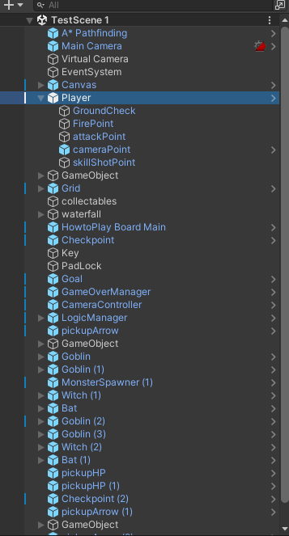**Cinemachine** giúp **camera theo dõi nhân vật mượt mà**, dễ dàng tạo **hiệu ứng zoom, rung, chuyển cảnh**.

### ****8. Các loại Camera trong game:****

**Main Camera (Theo dõi cameraPoint – Object con của player)**

* Dùng **Cinemachine Virtual Camera** để theo dõi nhân vật.
* Điểm nhìn của camera là cameraPoint, một object được gắn script để quản lý cách hoạt động của camera.
  1. **Màn chơi level 2**



**Mục tiêu màn chơi:**

* Người chơi **di chuyển** qua chướng ngại vật, bẫy.
* **Tiêu diệt tất cả quái vật** để mở khóa **điểm dịch chuyển**.
* Khi hoàn thành, nhân vật sẽ **qua map 3**.

### 

* 1. **KIỂM THỬ**

|  |  |  |  |  |  |  |  |  |
| --- | --- | --- | --- | --- | --- | --- | --- | --- |
| **ID** | **Test case title** | **Expected result** | **Actual result** | **Run type** | **Tested by** | **Date started** | **Test step details** | **Note** |
| **1** | Di chuyển sang trái | Di chuyển sang trái thành công | Di chuyển sang trái thành công | Manual | Thắng | 24/02/2024 | Nhấn (giữ) phím: a(A) | Pass |
| **2** | Di chuyển sang phải | Di chuyển sang phải thành công | Di chuyển sang phải thành công | Manual | Thắng | 24/02/2024 | Nhấn (giữ) phím: d(D) | Pass |
| **3** | Nhân vật nhảy | Nhảy thành công | Nhảy thành công | Manual | Quân | 24/02/2024 | Nhấn space | Pass |
| **4** | Nhân vật lướt | Lướt thành công | Lướt thành công | Manual | Quân | 24/02/2024 | Nhấn phím: l(L) | Pass |
| **5** | Tấn công cận chiến | Chém tại vị trí nhân vật khi nhấn phím | Chém đạn tại vị trí nhân vật khi nhấn phím | Manual | Dũng | 24/02/2024 | Nhấn phím: j(J) | Pass |
| **6** | Tấn công tầm xa | Bắn cung tại vị trí nhân vật khi nhấn phím | Bắn cung tại vị trí nhân vật khi nhấn phím K | Manual | Dũng | 24/02/2024 | Nhấn phím: k(K) | Pass |
| **7** | Kỹ năng: đạn truy sát | Bắn ra một viên đạn tại vị trí của nhân vật và truy đuổi theo quái | Bắn ra một viên đạn tại vị trí của nhân vật khi nhấn phím E | Manual | Thắng | 24/02/2024 | Nhấn phím:  e(E) | Pass |
| **8** | Kỹ năng: Flamethrower(phun lửa) | Chưởng ra một luồng lửa tại vị trí của nhân vật, gây sát thương liên tục và gây hiệu ứng Burn (thiêu đốt) lên kẻ địch | Chưởng ra một luồng lửa tại vị trí của nhân vật khi giữ phím Q | Manual | Quân | 24/02/2024 | Nhấn giữ phím: q(Q) | Pass |
| **9** | Hoạt ảnh nhân vật | Hoạt ảnh bình thường không bị lỗi | Hoạt ảnh bình thường không bị lỗi | Manual | Dũng | 24/02/2024 | Vào game di chuyển nhân vật | Pass |
| **10** | Hoạt ảnh quái vật | Hoạt ảnh bình thường không bị lỗi | Hoạt ảnh bình thường không bị lỗi | Manual | Quân | 24/02/2024 | Vào game, quái vật di chuyển | Pass |
| **11** | Nhân vật va chạm với bẫy | Nhân vật tương tác với bẫy trên đường đi | Nhân vật tương tác với bẫy trên đường đi | Manual | Thắng | 24/02/2024 | Nhân vật bị trừ tim khi va chạm với bẫy | Pass |
| **12** | Nhân vật sử dụng skill | Nhân vật sử dụng skill không bị lỗi | Nhân vật sử dụng skill không bị lỗi | Manual | Quân, Thắng | 24/02/2024 | Ấn phím: “Q”,”E” với quái để gây sát thương | Pass |
| **13** | Qua level khác | Nhân vật tương tác với Exit point để qua màn | Nhân vật khi chạm vào Exit point sẽ qua màn | Manual | Thắng | 24/02/2024 | Điều khiển nhân vật chạm vào exit point | Pass |
| **14** | Hiện màn hình game over nếu chết | Hiện màn hình game over khi hết mạng | Hiện màn hình game over khi hết mạng | Manual | Dũng | 24/02/2024 | Cho nhân vật chạm vào bẫy hoặc quái cho tới khi hết mạng | Pass |
| **15** | Thu thập vật phẩm | Thu thập items (tim, tên, mana) trên đường đi | Thu thập items (tim, tên, mana) trên đường đi | Manual | Quân | 24/02/2024 | Di chuyển chạm vào items sẽ được cộng hoặc tang them hiển trị trên màn hình UI | Pass |

**Kết quả kiểm thử:**

1. 7. ĐÓNG GÓI VÀ TRIỂN KHAI

**Đường dẫn chơi game:**

Link chơi game: https://github.com/QuangHikaru282/duan

1. 8. KẾT LUẬN

D

ự án *The Rune Guardians* đã được nhóm Ambition Games triển khai với mục tiêu mang đến một trải nghiệm Metroidvania & Soullike thử thách và lôi cuốn. Trò chơi không chỉ xây dựng một thế giới rộng lớn, đầy bí ẩn để người chơi khám phá mà còn sở hữu hệ thống chiến đấu chuyên sâu, kết hợp giữa kỹ năng và chiến thuật.

Trong quá trình phát triển, nhóm đã hoàn thiện nhiều cơ chế quan trọng như điều khiển nhân vật, hệ thống chiến đấu, AI kẻ địch và hiệu ứng môi trường. Tuy nhiên, vẫn còn một số yếu tố cần cải thiện và bổ sung như xây dựng boss, tối ưu âm thanh và hoàn thiện hệ thống lưu dữ liệu. Đây sẽ là những mục tiêu quan trọng trong giai đoạn tiếp theo để đưa *The Rune Guardians* đến gần hơn với phiên bản hoàn chỉnh.

Dự án không chỉ giúp nhóm tích lũy kiến thức và kinh nghiệm trong lĩnh vực lập trình game mà còn là cơ hội để thử nghiệm và sáng tạo. Chúng tôi tin rằng với những cải tiến trong tương lai, *The Rune Guardians* sẽ trở thành một tựa game đầy tiềm năng, mang đến trải nghiệm đáng nhớ cho người chơi.

**Những điều đã làm được trong trò chơi**

* Điều khiển chuyển động của nhân vật.
* Xây dựng animation cho nhân vật, quái vật.
* Sử dụng Tilemap.
* Xây dựng được hệ thống chiêu thức và sử dụng được đa dạng hình
* thức chiến đấu.
* Xây dựng được hiệu ứng ( quái chết, nhân vật chết, knock pack,
* hiệu ứng chiêu).
* Chuyển scene (Load Map)

**Điều chưa hoàn thành được:**

* Chưa xây dựng được boss.
* Còn thiếu lưu dữ liệu người chơi.
* Chưa xây dựng hoàn chỉnh bản đồ.
* Chưa bổ sung âm thanh đầy đủ cho game.